Федеральное государственное образовательное бюджетное учреждение высшего образования

«ФИНАНСОВЫЙ УНИВЕРСИТЕТ ПРИ ПРАВИТЕЛЬСТВЕ

РОССИЙСКОЙ ФЕДЕРАЦИИ»

**Колледж информатики и программирования**

ОТЧЕТ

по дисциплине Инфокоммуникационные системы и сети

Лабораторная работа №13

Выполнил:

студент группы 3ПКС-420

Удовиченко Н.В.

Проверил:

преподаватель Сибирев И.В.

_________________ _________

«___» ____ 2023 г.

Москва

2023

Цель работы: установить расширение Browsec VPN - Free VPN for Chrome

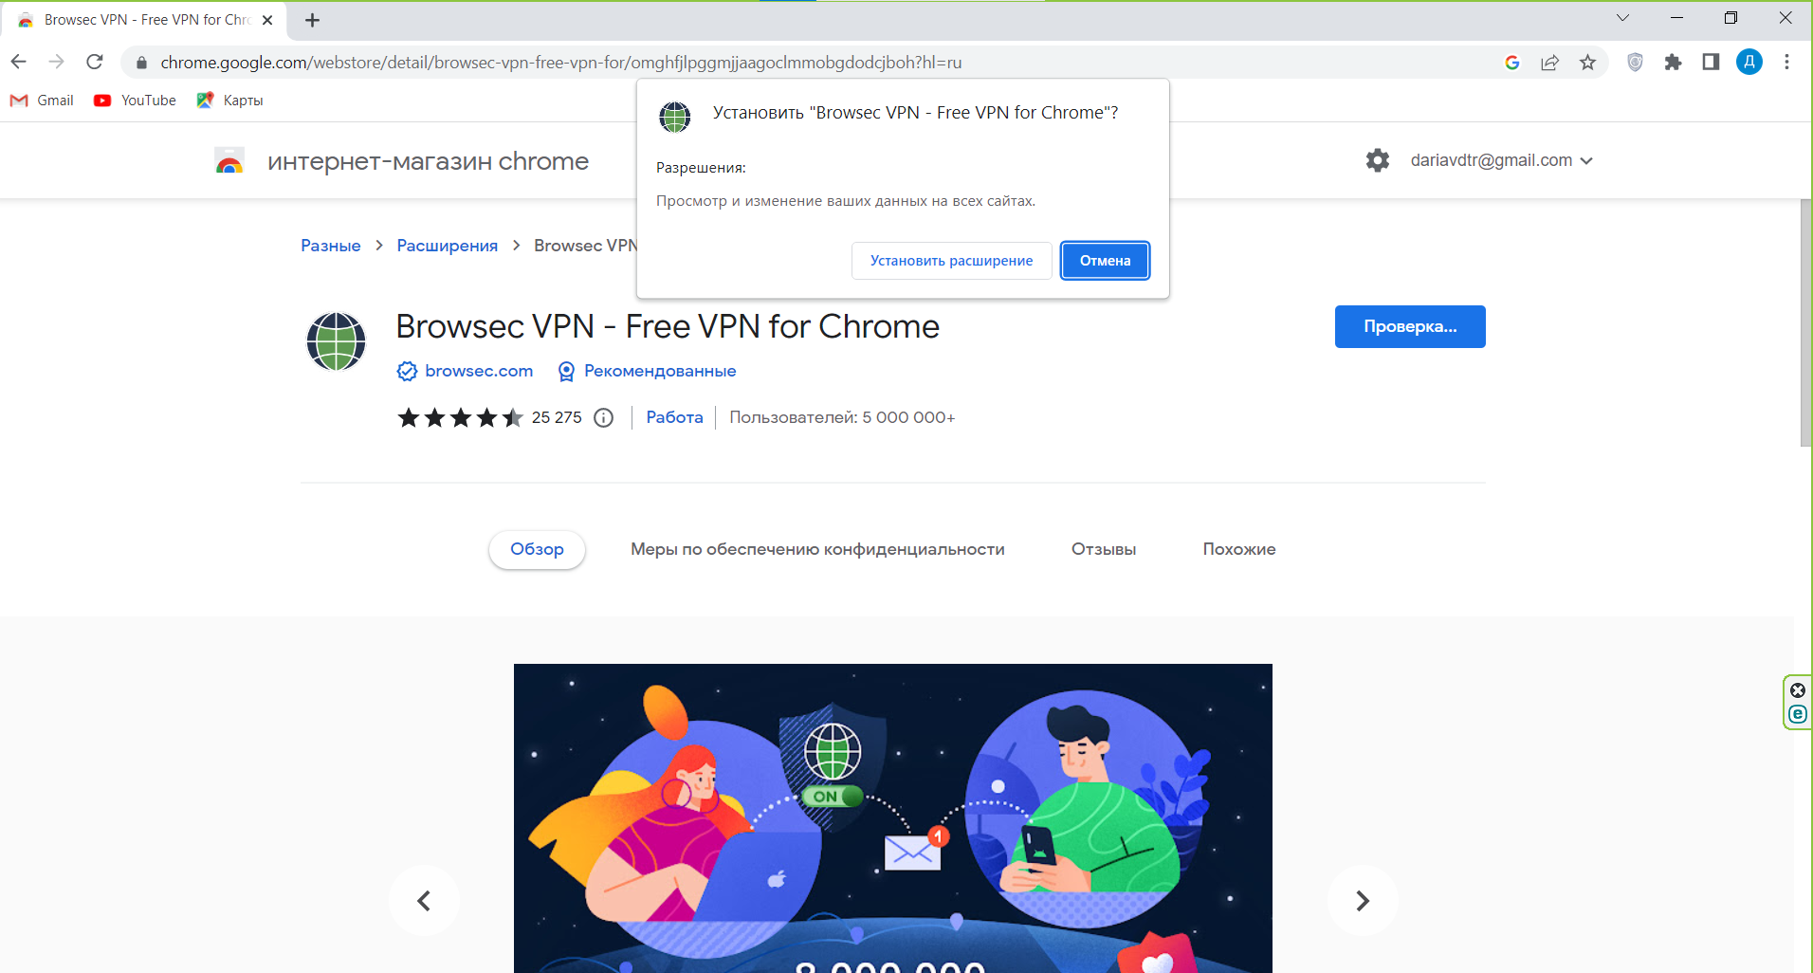

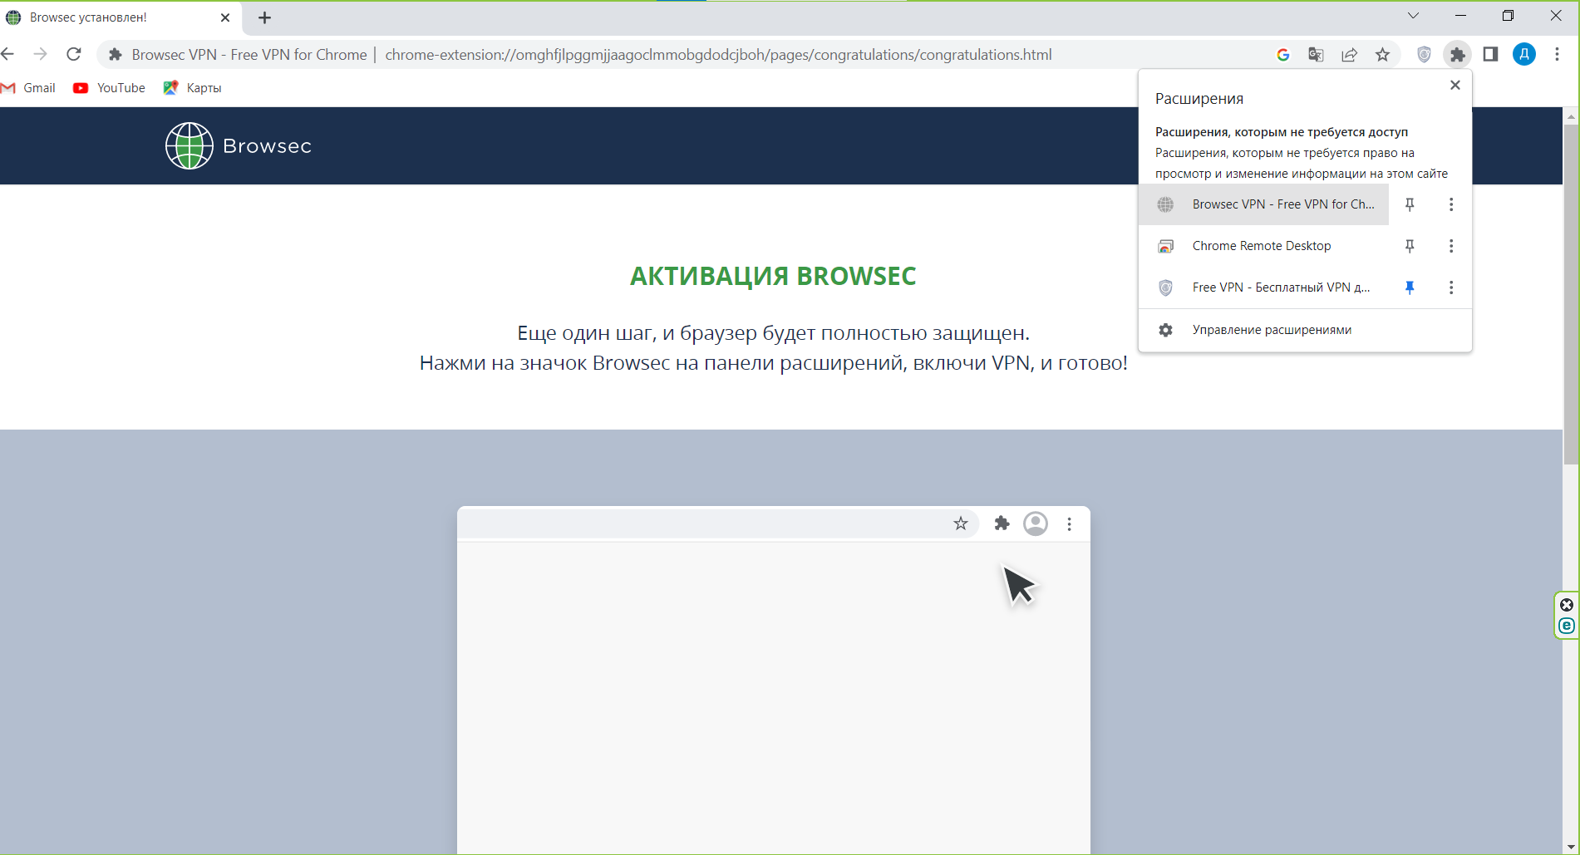

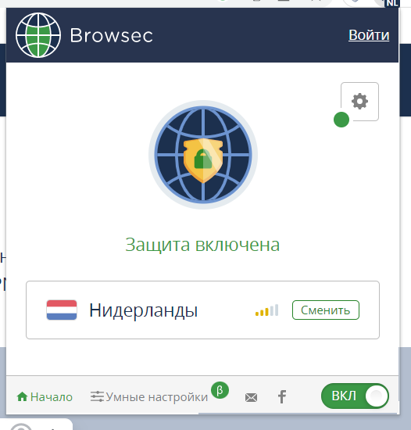

**Вывод:** установил расширение ВПН для браузера